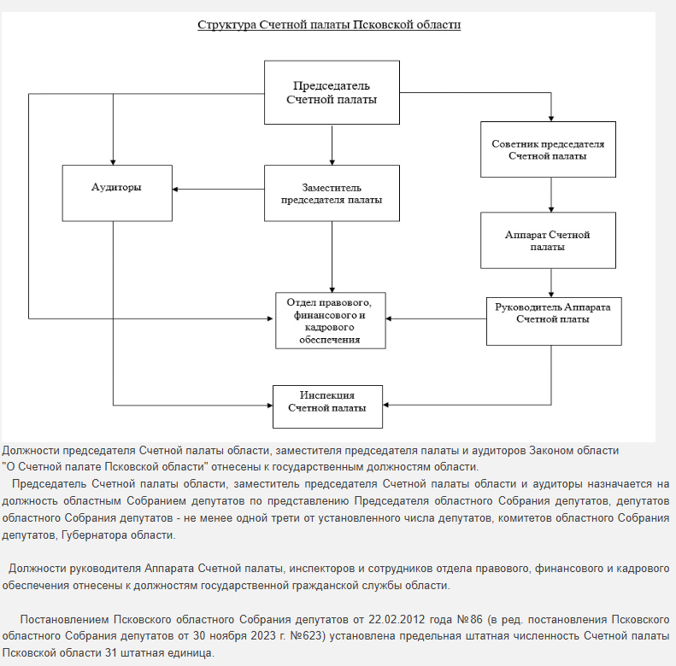

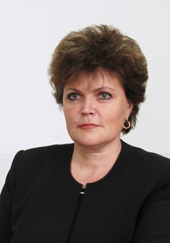
Председатель Счетной палаты Псковской области
Хохлова Марина Николаевна родилась в 1961 году в посёлке Струги Красные Псковской области.
В 1984 году окончила Ленинградский финансово-экономический институт им. Н. А. Вознесенского по специальности "финансы и кредит".
1978 - 1980 гг. - работала в Струго-Красненском районном финансовом отделе.
1980 - 1989 гг. занимала должность старшего контролёра-ревизора КРУ МФ РСФСР по Струго-Красненскому району.
1989 - 1990 гг. возглавляла инспекцию по бюджету Струго-Красненского районного финансового отдела.
1990 - 2005 гг. руководитель Межрайонной инспекции Федеральной налоговой службы №3 по Псковской области.
2005 - 2006 гг. занимала пост начальника отдела контрольной работы Управления Федеральной налоговой службы по Псковской области.
2006-2007 гг. возглавляла Государственное контрольно-ревизионное управление Псковской области.
2007 – 2015 гг. Председатель Счётной палаты Псковской области
2015 г. Псковским областным Собранием депутатов назначена председателем Счетной палаты Псковской области сроком на 5 лет.
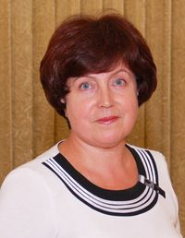
Заместитель председателя Счетной палаты Псковской области
Котова Наталия Александровна родилась в городе Каунасе Литва.
В 1977 году окончила Ленинградский инженерно-экономический институт имени П. Тольятти по специальности экономика и организация городского хозяйства.
1977 - 2006 гг. работала в финансовом управлении города Пскова инспектором госдоходов, экономистом, главным бухгалтером, заведующим отделом.
2006 - 2007 гг. заместитель начальника отдела финансовых ревизий и проверок Государственного контрольно-ревизионного управления Псковской области.
2007 - 2012 гг. – аудитор Счетной палаты Псковской области.
2012 - 2017 гг. - заместитель председателя Счетной палаты Псковской области.
2017 г. Псковским областным Собранием депутатов назначена заместителем председателя Счетной палаты Псковской области сроком на 5 лет.

Аудитор
Нефедова Людмила Александровна
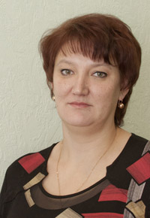
Аудитор
Андрухова Любовь Николаевна

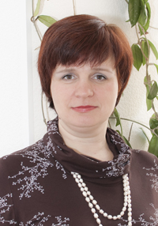

Аудитор
Семенова Наталья Анатольевна

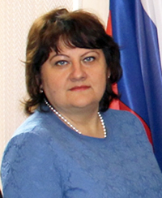

Аудитор
Александрова Наталья Николаевна

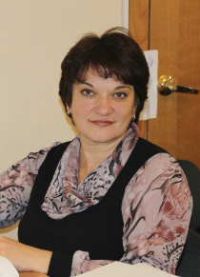

АППАРАТ СЧЕТНОЙ ПАЛАТЫ
Руководитель аппарата
Иванов Сергей Валерьевич

Советник председателя
Давыдов Геннадий Васильевич

ИНСПЕКЦИЯ
Главный инспектор
Иванова Людмила Васильевна
Главный инспектор
Кустова Светлана Николаевна

Главный инспектор
Каховкина Надежда Петровна

Главный инспектор (Невельский муниципальный округ)
Богданова Наталья Петровна

Главный инспектор (Порховский район)
Васильева Галина Юрьевна

Главный инспектор (Псковский район)
Рахимова Елена Геннадьевна
Старший инспектор (Псковский район)
Николаева Наталья Сергеевна

Главный инспектор (Усвятский район)
Румянцева Татьяна Викторовна

Главный инспектор (Печорский муниципальный округ)
Папыкина Елена Петровна

Главный инспектор (Опочецкий муниципальный округ)
Мишина Ирина Геннадьевна

Главный инспектор (Струго-Красненский муниципальный округ)
Чумаченко Ларина Николаевна

Главный инспектор (Локнянский муниципальный округ)
Карповская Светлана Евгеньевна

Главный инспектор (Пыталовский муниципальный округ)
Беляева Татьяна Леонтьевна

Главный инспектор (Красногородский муниципальный округ)
Шмелева Светлана Николаевна

Главный инспектор (Новоржевский муниципальный округ)
Лепеничева Ольга Валентиновна

Главный инспектор
Лукина Оксана Сергеевна

Главный инспектор
Фёдорова Екатерина Владимировна

ОТДЕЛ ПРАВОВОГО,ФИНАНСОВОГО И КАДРОВОГО ОБЕСПЕЧЕНИЯ
Начальник отдела
Окомова Юлия Константиновна

Зам.начальника отдела (приёмная председателя)
Курганова Наталия Вячеславовна

Контрольно-счетные органы муниципальных образований Псковской области
Контрольно-счетная палата города Пскова
Штат: 9 сотрудников.
Председатель: Стаканова Ирина Павловна
Контрольно-счетная палата города Великие Луки
Штат: 7 сотрудников.
Председатель: Юркова Людмила Федоровна
Контрольно-счетное управление муниципального образования «Великолукский район»
Штат: 2 сотрудника.
Начальник отдела: Васильева Светлана Владимировна
Контрольно-счетная палата Островского района
Штат: 1 чел.
Консультант КРО: Иванова Наталья Евгеньевна

Контрольно-счетный орган муниципального образования «Себежский район».
Штат:1 чел.
Председатель: Крылова Роза Абдикапбаровна
Контрольно-счетное управление муниципального образования «Пушкиногорский район».
Штат: 1 чел.
Председатель: Иванова Ольга Сергеевна.
Контрольно-счетное управление Куньинского района
Штат:1 чел.
Начальник: Головина Светлана Александровна.

Контрольно-счетная палата муниципального образования «Гдовский район»
Штат: 1 единица – председатель палаты
Председатель: Никитина Евгения Анатольевна

Контрольно-счетное управление Палкинского района
Штат: 1 единица - председатель управления
Председатель: Богданов Игорь Николаевич

Контрольно-счетное управление Пустошкинского района
Штат: 1 единица – председатель управления
Председатель: Комарова Алла Олеговна

Контрольно-счетная палата Дедовичского района
Штат: 1 единица – председатель управления
Председатель: Федоренко Ольга Ивановна

